厦门大学嘉庚学院财务微服务公众平台使用说明

厦门大学嘉庚学院财务微服务公众平台，目前已开通学生学杂费缴交功能。

具体使用步骤如下：

1．打开微信，搜索公众号“厦门大学嘉庚学院财务微服务”，点击“关注公众号”。

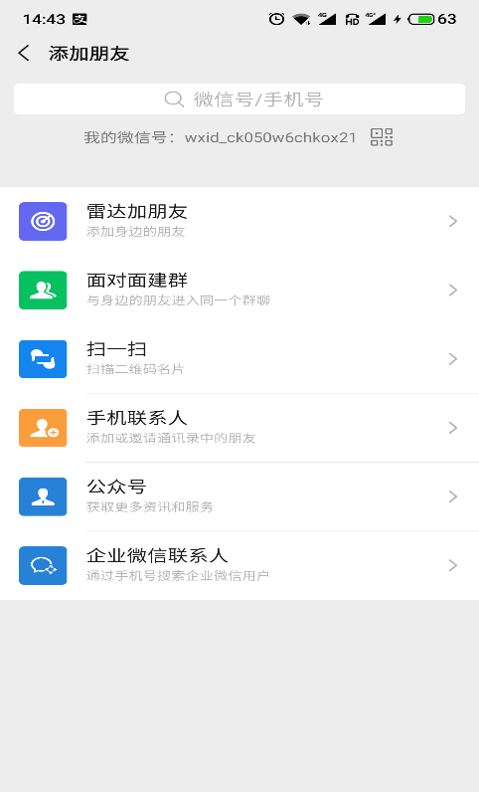 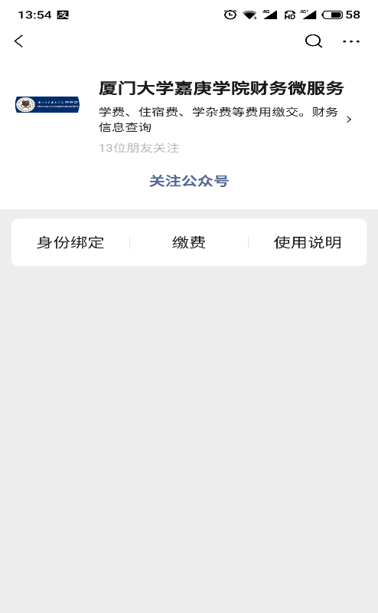

2. 进入公众号，点下方菜单的“身份绑定”

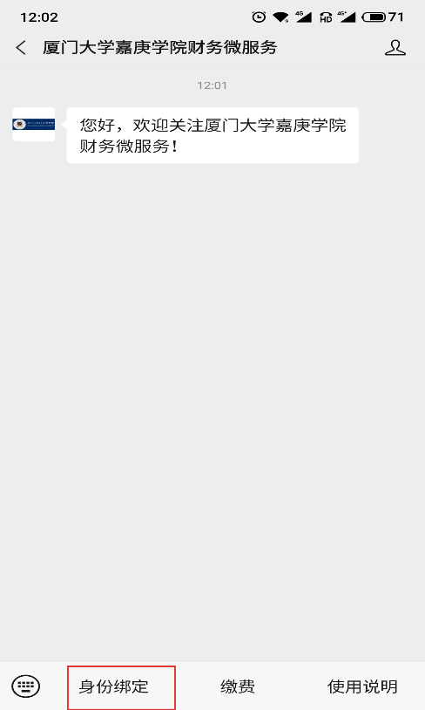 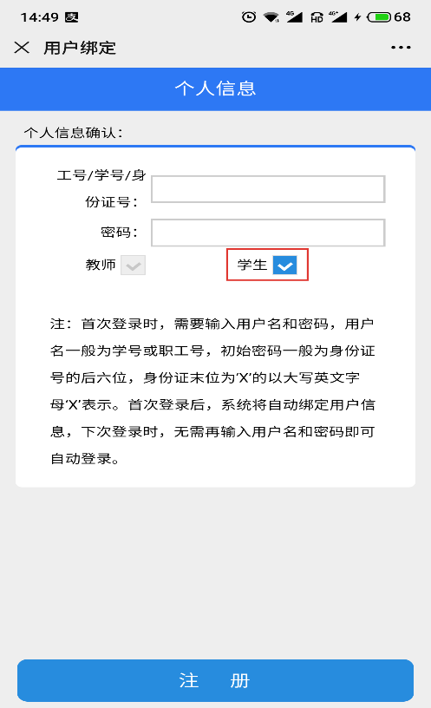

绑定时，在学生请输入学号，新生可以用身份证号，密码默认为身份证后6位，后点击“注册”。

新生收到录取通知书后请登录“新生服务平台”（http://welcome.xujc.com/）获取学号，详见入学报到须知。

与您微信绑定后，下次可直接登录，如果要换另一个手机绑定可自行解绑再注册绑定。

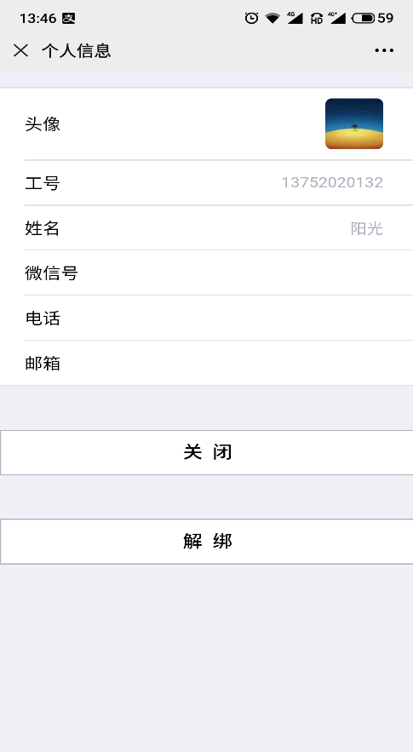

3．点击“关闭”后返回主界面，点击“缴费”

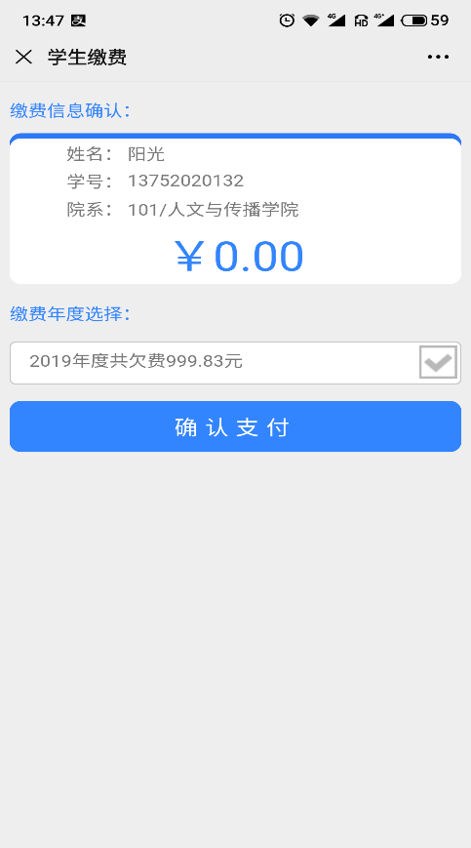 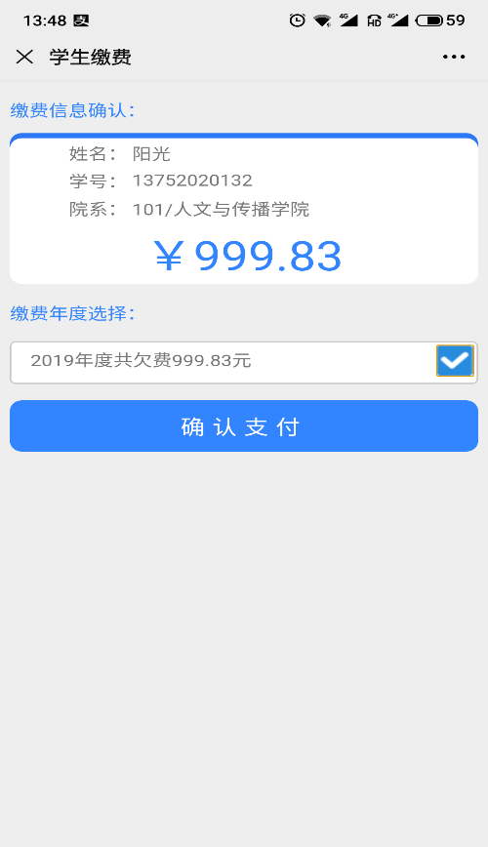

勾选欠费年度，如果存在多笔欠费可以一并勾选缴交或分别缴交。

勾选后，点击“确认支付”，进入支付界面。

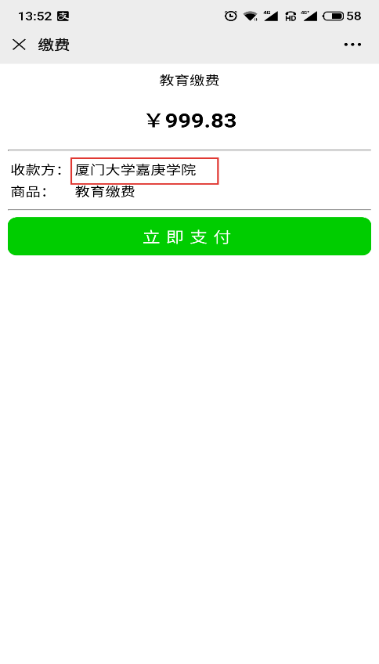 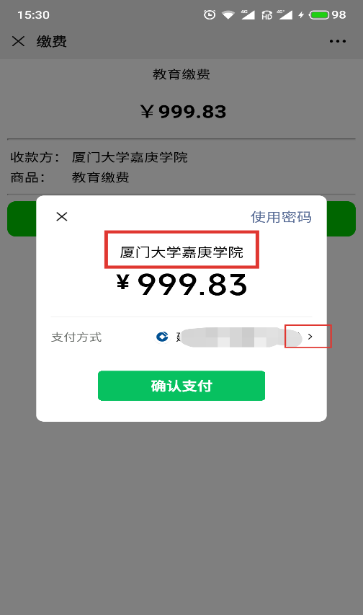

点击“立即支付”跳转到支付界面，可以选择“支付方式”，使用零钱或者关联的银行卡支付。

**支付时请核对收款方为“厦门大学嘉庚学院”。**

如遇银行卡单笔支付限额，可将银行卡钱提取到零钱，用零钱方式支付。也可以修改缴费金额，分次缴交。

4．修改缴费金额的方法：点击欠费金额，进入如下界面

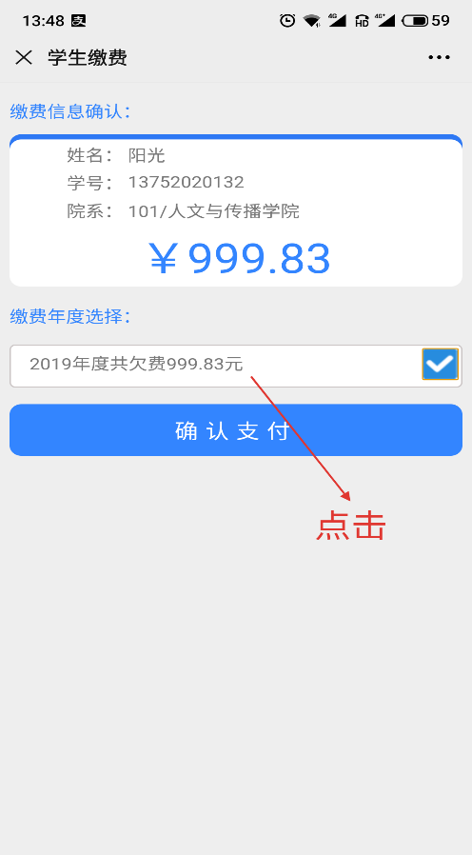 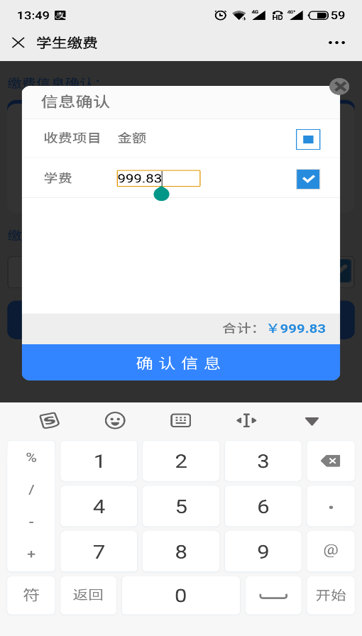

点击金额，可以对金额进行修改，修改后点击“确认信息”，返回支付界面，在点击“确认支付”完成缴费。

